
研究生学位论文中期报告

报告题目 基于多元时序的分布式集群异常检测研究
学生姓名 杨婧雯 学号 2023E8016082039
指导教师 裴昶华 职称 副研究员
学位类别 电子信息硕士
学科专业 计算机技术
研究方向 计算机应用
研究所（院系） 计算机网络信息中心
填表日期 2025年11月23日

一、学位论文研究情况和已完成的研究内容
本章阐述自开题以来课题研究的整体进展。1.1节和1.2节阐述研究背景和相关研究现状，1.3节具体汇报目前已完成的研究内容。
  - 研究背景
分布式集群（如Hadoop, Kubernetes）是结合了分布式系统和集群系统优点的一种架构，在分布式集群中，不同的服务器负责不同的任务，同时每个任务可以由多个服务器组成的集群来处理。分布式集群是支撑现代云计算与大数据处理的核心基础设施，其稳定性直接关系到上层业务的连续性。此类集群在运行中会产生海量的多维度监控时序数据（如CPU负载、内存使用等），这些数据是感知系统健康状态、诊断异常的关键。
然而，随着集群规模不断扩大、架构动态性增强以及业务负载波动加剧，传统的基于阈值的异常检测方法因依赖先验知识、适应性差，导致误报和漏报率高，难以满足生产环境需求。尽管基于深度学习的方法能自动学习复杂模式，但在实际生产环境中，一个核心挑战在于对于如RPC连接数这类与用户任务相关的指标，其“正常”的绝对范围和模式难以统一定义，会随系统整体负载发生无规律波动，若使用基于历史数据训练的模型，会在整体高负载时产生大量误报，严重干扰运维效率。在分布式集群中，由于负载均衡机制的作用，在系统正常运行时，同一时刻各节点所承受的负载是相近的，各个节点指标曲线往往表现出极大的相似性，在运维实践中，运维人员常通过对比分布式集群中的同一指标曲线来判断异常：与其他变化模式相差很大的“离群曲线”更可能是异常。本研究正是基于这一洞察，旨在将“分布式集群相似性”这一先验知识系统性地引入多元时序异常检测模型，通过对比集群内多个节点在同一监控指标上的行为曲线，来识别其中显著偏离“群体一致性”模式的个别节点或子集，以提升异常检测的效果。
具体而言，本研究针对的是多节点时序数据集：即对同一指标（如CPU使用率），采集自集群中多个节点的、具有时间对齐关系的多条时序曲线。该数据集不仅包含每个节点自身的时序变化模式，更隐含了节点之间的运行关联与协同规律。如何有效捕捉并利用这种分布式关联，构建能够区分节点个体异常与集群整体波动的检测模型，是本研究要解决的关键问题。
研究所针对的“分布式集群异常”主要指：在分布式集群中，一个或若干节点因硬件故障、软件缺陷、配置错误或资源竞争等原因，导致其监控指标曲线明显偏离集群内大多数节点的共同行为模式，进而可能影响系统局部或整体功能的情形。
1.2 研究现状
多元时间序列异常检测的研究历程呈现出清晰的方法论演进脉络。早期研究主要依赖于基于传统统计学的方法，例如基于统计阈值的方法，依赖于统计学原理来识别数据中的异常模式^{[1]}，或时域和频域的方法，通过傅里叶变换与小波变换分析时序数据的频率信息^{[2][3]}，或采用自回归差分移动平均（ARIMA）^{[4]}等时间序列分解模型。此类方法虽具有原理简单、可解释性强的优点，但在处理高维且蕴含复杂非线性关联的多元时序数据时往往能力有限，同时对数据噪声和振幅变化较为敏感。
随后，基于机器学习的方法逐渐得到应用，如孤立森林、支持向量机等算法通过将时序数据转换为特征向量进行异常识别。然而，这类方法的效果在很大程度上依赖于精细的特征工程，需要较多的专家知识，且同样难以有效捕捉变量间复杂的时空依赖关系。近年来，基于深度学习的方法已成为该领域的主流研究方向。此类方法能够自动学习数据的高层表征，显著提升了对复杂模式的刻画能力。当前深度学习方法主要可分为两大范式：其一是基于重构的模型，以自编码器（AE）^{[5]}及其变体为代表，其核心假设是模型在学习了正常数据分布后，难以对异常样本进行准确重构，从而通过较大的重构误差来识别异常，代表性工作如OmniAnomaly算法^{[6]}。其二是基于预测的模型，利用长短期记忆网络^{[7][8]}、Transformer^{[9][10]}等序列模型来预测未来时间步的取值，并将预测值与真实值之间的偏差作为异常分数，这类方法在捕捉时序依赖性方面展现出优势，例如LSTM-VAE^{[11]}。此外，前沿探索开始引入图神经网络来显式建模监控指标间的拓扑关系，而Transformer架构因其强大的长程依赖捕捉能力也成为研究热点。
综上所述，现有研究虽然在多元时序异常检测方面取得了显著进展，但绝大多数工作仍聚焦于“时间”与“指标”这两个维度构成的二维数据分析框架内。一个普遍的局限性在于，未能系统性地挖掘和利用分布式集群生产环境中广泛存在的多节点这一宝贵维度信息。换言之，当前方法未能充分利用分布式集群中间天然存在的指标行为模式的相似性，来辅助判别的概念漂移现象与真实异常。因此，本研究旨在填补这一空白，探索一种基于“时间×指标×集群节点”的三维数据分析新范式，以期提升异常检测在真实动态运维场景中的鲁棒性。
1.3 已完成的研究内容
围绕研究目标，截至目前已完成了以下核心研究工作：
多集群数据集构建及算法验证：本研究初期尝试利用多个同构分布式集群的曲线模式相似性进行异常检测，在数据集构造上，选定了Zookeeper内存溢出场景，通过构建与生产集群同构的测试集群并注入故障以构建多集群测试数据集。但由于测试集群与生产集群在负载和任务模式上存在较大差异，导致所构造的异常数据曲线过于单一，无法有效反映真实故障模式，限制了算法优化与泛化能力。因此，研究重点转向基于真实生产环境的单集群多节点数据构建及算法研究。
多节点生产数据集的构建与预处理：基于联通大数据生产环境的Prometheus监控系统，成功采集了多个YARN集群中多个节点的RPC Router连接数指标数据，构建了高质量的单指标多节点时序数据集。完成了包括数据清洗、缺失值插补、时间戳对齐在内的数据预处理流程，并完成了异常数据标注工作，构建了训练集和测试集。
面向单指标多节点场景的异常检测方法探索与验证：为验证核心思想的可行性，我们首先从单指标多节点场景入手。首先进行了基线方法验证，实现了基于曲线相似度计算的基线方法，分别通过计算目标节点与同构参考节点曲线间的欧氏距离、自编码器（AE）嵌入后距离、及聚类算法DBCSCAN^{[12]}来识别异常。针对单一相似度度量方法阈值敏感性强的共性难题，采用了集成学习策略（融合欧氏距离、AE嵌入距离和DBSCAN聚类的异常评分）进行无监督的异常判定，显著提升了模型的效果。为进一步提升鲁棒性，引入了改进的滑动窗口SPOT^{[13]}算法来动态拟合正常评分分布的极值，实现自适应的异常判定阈值设定。
面向多指标多节点场景的异常检测方法探索与验证：在单指标方法成功的基础上，针对已有的GPU集群故障的多指标数据，应用了基于欧氏距离与加权平均聚合的数值异常检测算法，和基于改进的SAX算法的形状异常检测算法，取得了显著优于基线算法的效果。
具体研究内容将在下一章详细论述。
二、已取得的阶段性成果
本章介绍对多集群与单集群场景下的多元时序异常检测数据集构建及算法所做的系统性探究。2.1节介绍基于多集群多指标场景通过故障注入构建跨集群测试集及算法研究，2.2及2.3节介绍基于生产集群的多节点数据集构造和基于曲线相似性的异常检测算法研究。
2.1 多集群数据集构建
2.1.1 数据场景选定
基于联通大数据底座的过往故障报告，选取了的Zookeeper节点内存溢出故障场景作为数据集构建与算法研究场景，该故障的发生与jvm_memory_usage、watch_count、znode_count三个指标的变化相关。训练集构建基于真实的Hadoop分布式集群环境，构建了多特征指标的多元时序数据集。训练数据来源于生产集群中约40天的监控数据，形成3组具有3维特征的时序曲线，每条曲线约含3.5万个数据点。由于生产集群上仅有一例历史故障发生记录且未做数据保留，测试数据通过搭建测试集群并在其中注入故障来构造，共包含9组数据并已人工进行异常标记，总计约三千多个数据点。此外，为降低异常检测算法在特定场景下的误报，本数据集还在测试集群上构建了一组标记为正常的对比数据，与训练集共同用于模型优化。
2.1.2 数据集构建及算法实现问题
为了构建异常数据，搭建了一个与生产集群同构的测试集群，并对标生产集群对关键数据进行监控部署，模拟生产集群运行环境，通过对已知的Zookeeper故障复现流程在测试集群上复现，采集故障前后相关指标的时序曲线，将该组多指标异常曲线与线上生产集群的多指标曲线对比，发现在线集群的异常。但经过五个月的尝试，我们发现存在以下问题：
- 很难在测试集群完全模拟在线集群指标曲线特点，两组曲线即使都是正常变化的，也因负载及生产任务等原因在形状上有很大差距，如图1所示，znode_count指标在测试集群上基本维持注入值，在生产集群上表现为在范围内规律波动，而jvm_memory_usage生产集群上的波动也更复杂。但负载的影响很难解决，目前在测试集群上无法完全模拟和复现生产集群负载环境。
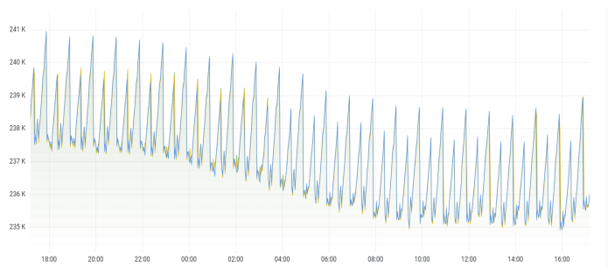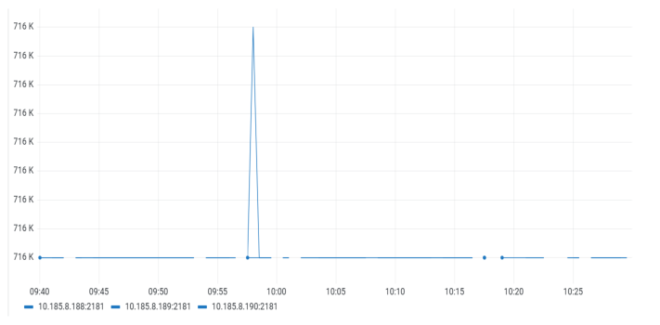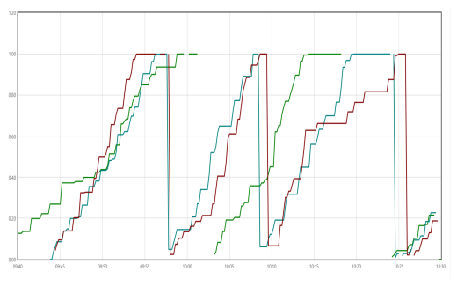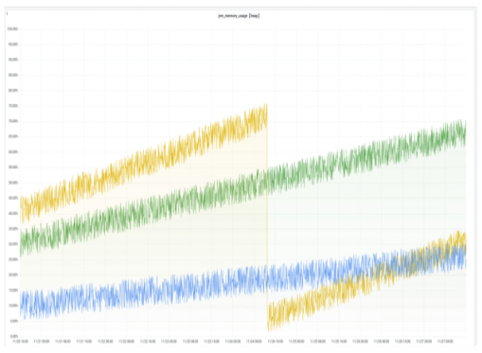
图1 生产集群与测试集群znode_count、jvm_memory_usage曲线对比
- 在测试集群上故障注入得到的异常曲线过于简单。由于在生产系统中，该场景的异常故障是稀缺且缺乏标记的，所以希望通过在测试集群中复现故障并手动标记来构建异常数据。根据故障报告，出现的Zookeeper节点内存溢出故障是由于当Znode连接数超过阈值（约25w），触发Packet lenxxx is out of range,后续如果WacthCount持续增加，会发生JVM堆内存溢出，导致ZK异常，根据此路径在测试集群上注入故障
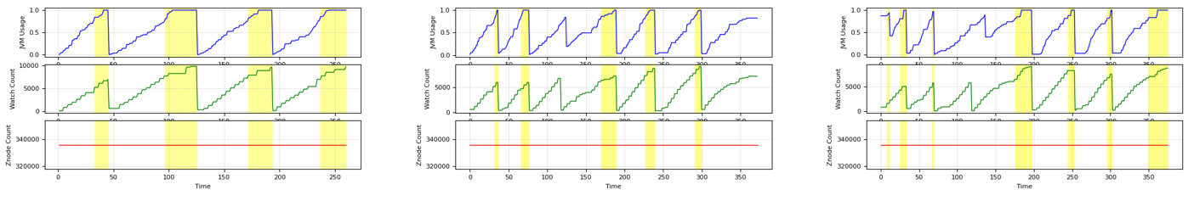
图2 在测试集群上的注入异常（黄色阴影为异常时段，从上到下分别是jvm_memory_usage、watch_count、znode_count指标）
但由于测试集群的环境单一且缺少用户任务的动态变化，复现注入的故障变化模式过于简单，如图2所示，曲线变化及异常模式均较为单一，在此测试集上应用基础算法也能够有较好表现，基于transformer的算法已有较好效果，后续模式匹配算法提升空间很有限。此构造的测试集一方面无法有效指导算法优化，另一方面对生产集群异常模式的复现效果有限。
表1 基础算法在构造测试集上的异常检测分数
 | precision | recall | F1
OmniAnomaly | 0.8396 | 1.0 | 0.9128
GDN | 0.8558 | 1.0 | 0.9223
TranAD | 0.89 | 1.0 | 0.9418
Transformer | 0.8872 | 1.0 | 0.9402
综上所述，原本计划的通过搭建测试集群，故障注入构建测试集，和线上集群对比优化算法的路径，由于生产和测试集群曲线变化特征不同，测试集数据故障复现过于简单，无法有效指导算法优化，且存在结果在生产集群应用效果不好的可能。故在生产集群异常数据极少的情况下，对测试集群进行多集群数据集的构建与算法优化的思路不可行。
2.2 单集群多节点数据集构建
由于基于测试集群的故障注入构建测试集的路线不可行，后续研究的数据集均基于生产集群，根据指标数据分析发现的新多节点场景，进行了数据支撑算法的可行性分析和数据集构建。
2.2.1 数据场景选定
在多集群数据集构建阶段，对不同集群的数据观察发现，许多负载相关类指标由于各集群负载情况不同，且即时生产任务执行情况不同，不同集群曲线的形状、取值有较大差异，如图3，不同集群znode节点变化范围和形状不同，这类指标较难通过同构集群对比迁移异常特点。
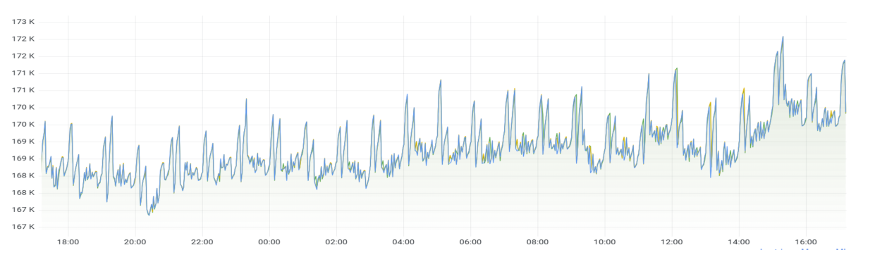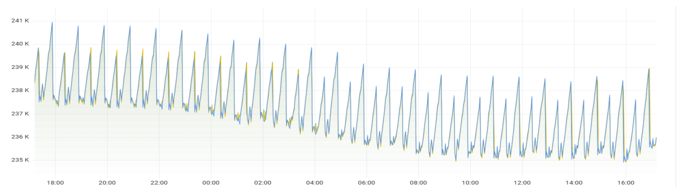
图3 两个同构集群znode节点变化曲线
观察发现，在单个集群上，因为负载均衡的设计，不同节点在同指标上的变化曲线具有形状、数值高度相似的特点，如图4所示，大部分节点曲线几乎重合，异常的节点波动具有明显的离群性。由于负载均衡类指标波动与系统任务情况相关，曲线波动具有随机性，不易定义正常模式，但在多个节点的场景中发生异常的节点曲线会和其他曲线呈现出较大差异，通过曲线间对比能够发现波动显著不同的异常点。基于此思路，首先对负载均衡类指标进行分析，选定了RPC Router连接数这一反映服务负载与健康状态的关键指标。
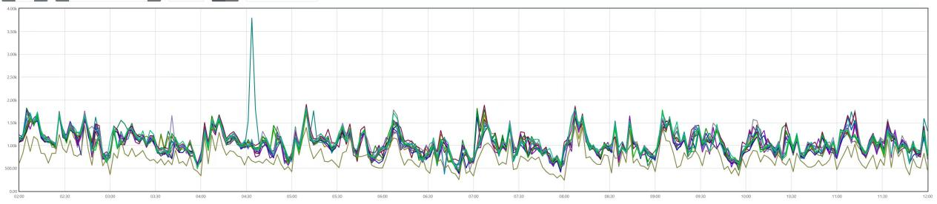图4 多节点负载均衡类指标曲线
2.2.2 数据集构建
表2 测试集统计数据
 | 节点数 | 故障数 | 异常比例
测试集A | 15 | 72 | 7.82%
测试集B | 15 | 33 | 7.87%
测试集 | 30 | 105 | 7.85%
在数据采集方面，基于联通大数据生产环境的Prometheus监控系统，采集了特定时间段内多个分布式YARN集群的RPC Router连接数监控指标的时序数据。构建了一个包含多个分布式集群中多节点数据的单指标多节点时序数据集，其中训练数据集采集了30天的生产数据，测试数据集采集了8天的生产数据，针对生产集群的显著异常模式，结合算法筛选和专家经验，手动标注了两个集群的异常数据，构建了测试数据集。
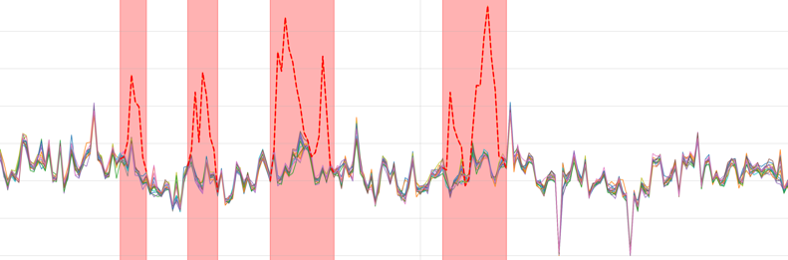
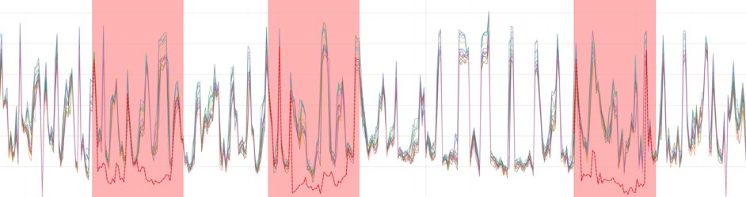
图5 部分测试数据集异常标注曲线
为确保数据质量，对原始数据进行了系统的预处理，包括采用线性插值法处理因监控抖动造成的缺失值、将不同数据源的时间戳统一对齐，从而为后续的算法实验提供了高质量、规范化的数据集支撑。
2.3 多节点异常检测算法研究
2.3.1 单指标多节点基础算法
对负载均衡类指标，波动具有随机性，不易学习正常模式，当前的预测和重构类算法往往只能学习到主要模式，对于离群值和大幅波动易漏报误报，在此类任务上的表现一般。
表3 基线算法对单指标多节点的RPC Router连接数异常检测效果
 | precision | recall | F1
TranAD | 0.8889 | 0.3932 | 0.5452
USAD | 0.6892 | 0.5567 | 0.6159
OmniAnomaly | 0.6054 | 0.4593 | 0.5224
GDN | 0.3101 | 0.5218 | 0.3890
MAD_GAN | 0.6309 | 0.6309 | 0.6891
MTAD_GAT | 0.3492 | 0.1573 | 0.2169
基于多节点中“离群即为异常”的核心思路，本研究采用曲线相似度比较的方法，通过衡量集群多节点曲线间的差异来识别异常。具体引入了欧氏距离、自编码器（AE）嵌入距离两种度量方法以及DBSCAN聚类方法，以分别从数值幅度、潜在形态特征和曲线聚类捕捉序列间的差异。
欧氏距离方法用于直接衡量节点间曲线在数值空间中的差异，其基本定义如下：给定一个包含N个节点的时间序列集合，每个节点在时刻t的观测值为$x_{t}^{(i)}$（i为节点索引），为捕捉时序局部模式，首先采用滑动窗口对序列进行分段处理。对于长度为$w$的窗口，节点i在时刻t的窗口序列可表示为向量 $X_{t}^{(i)}$，节点 i与节点 j在时刻 t的欧氏距离定义为两节点窗口向量之间的L2范数：
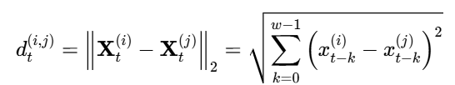
为识别多节点中的异常，首先在时刻 t的滑动窗口内，所有节点两两之间的欧氏距离，并求全局平均值 $μ_{t }$和标准差 $σ_{t}$，以此表征当前滑动窗口内整个集群的曲线整体相似性水平；接着，逐一计算节点i在时刻 t与其他所有同集群节点（共N−1个）的欧氏距离的平均值 ${\overline{d}}_{t}^{(i)}$，节点i在时刻 t的异常分数为基于Z-score的标准化形式：
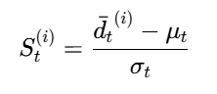
判断异常时，设定阈值T，若$S_{t}^{(i)}>T$，则节点i在时刻t标记为异常。欧氏距离方法基于以下假设：在负载均衡场景下，正常节点的曲线应保持较高相似性，其异常分数将聚集在较低水平；而异常节点的曲线会显著偏离其他节点，导致其异常分数明显偏高。在不同窗口大小和阈值上测试了基于欧氏距离的异常检测算法，结果如表4所示：
表4 欧氏距离方法在不同阈值和时间窗口下的异常检测分数
 |  | window size=10 |  |  | window size=20 |  |  | window size=30
 | threshold | precision | recall | F1 | precision | recall | F1 | precision | recall | F1
欧氏距离 | 3 | 0.5485 | 1.0000 | 0.7084 | 0.7251 | 1.0000 | 0.8406 | 0.8214 | 1.0000 | 0.9020
 | 3.2 | 0.6797 | 1.0000 | 0.8093 | 0.7892 | 1.0000 | 0.8822 | 0.8593 | 1.0000 | 0.9243
 | 3.4 | 0.8116 | 1.0000 | 0.8960 | 0.8974 | 1.0000 | 0.9459 | 0.9256 | 1.0000 | 0.9614
 | 3.6 | 0.9532 | 0.9655 | 0.9593 | 0.9826 | 0.9657 | 0.9741 | 0.9727 | 0.9469 | 0.9596
 | 3.7 | 0.9946 | 0.9242 | 0.9581 | 0.9928 | 0.8839 | 0.9352 | 0.9944 | 0.8856 | 0.9368
 | 3.8 | 0.0000 | 0.0000 | 0.0000 | 0.0000 | 0.0000 | 0.0000 | 0.0000 | 0.0000 | 0.0000
实验结果显示，基于欧氏距离的检测方法在窗口大小为20、阈值为3.6时取得了最佳F1分数。然而，该方法对阈值选择极为敏感，例如当阈值从3.6略微增加至3.7时，召回率出现显著下降，而阈值升至3.8时，检测完全失效（F1=0）。由于欧氏距离对序列的绝对数值敏感，对曲线在形态上的相似性捕捉不足，本研究引入自编码器进行特征嵌入，旨在将原始时序曲线映射到更能反映其潜在形态特征的低维空间。
自编码器是一种无监督神经网络，其目标是学习一个高效的数据表示。它由编码器（Encoder）和解码器（Decoder）两部分组成。编码器将高维输入数据（如一个时间窗口的曲线）压缩为低维的嵌入向量（embedding vector），这个向量捕获了输入数据中最显著的特征模式，解码器则尝试从这个低维嵌入向量中重构出原始输入。通过训练使重构误差最小化，AE迫使嵌入向量能够保留关于输入曲线形态的关键信息。
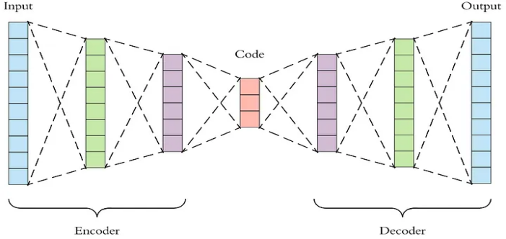
图6 自编码器模型结构示意图
首先对自编码器进行训练，训练方法是让模型重构输入的时间序列窗口，最小化MSE（均方误差）。AE训练完成后，使用编码器为每个节点的时间窗口序列生成对应的嵌入向量，后续基于嵌入向量间的平均欧氏距离计算异常分数，后续计算与阈值判断流程与前述欧氏距离方法一致。
表5 AE嵌入后异常检测分数
 |  | window size=10 |  |  | window size=20 |  |  | window size=30
 | threshold | precision | recall | F1 | precision | recall | F1 | precision | recall | F1
AE | 3 | 0.4370 | 0.9833 | 0.6051 | 0.6028 | 1.0000 | 0.7522 | 0.7206 | 1.0000 | 0.8376
 | 3.6 | 0.9507 | 0.8977 | 0.9234 | 0.9793 | 0.9404 | 0.9595 | 0.9792 | 0.9592 | 0.9691
 | 3.8 | 0.0000 | 0.0000 | 0.0000 | 0.0000 | 0.0000 | 0.0000 | 0.0000 | 0.0000 | 0.0000
通过非线性变换，AE能够学习到曲线波动形态的深层特征，从而减弱对绝对数值的依赖，更侧重于曲线形状的相似性比较。对AE方法的实验分析表明，其在最佳参数设置（窗口大小=30，阈值=3.6）下取得了最佳F1分数。但AE方法同样面临着对阈值选择敏感的问题，且其性能依赖于自编码器的训练质量与泛化能力。
从非统计度量的角度，本研究引入了基于密度的聚类算法DBSCAN。DBSCAN是一种经典的无监督聚类算法，它将数据点划分为高密度区域对应的簇，并能够识别位于低密度区域的离群点。该方法的核心优势在于无需预先指定簇的数量，且能将离群点自动识别为噪声。
使用DBSCAN聚类算法对每个时间窗口内的曲线进行聚类，被标记为噪声点的节点即被判定为在该时刻发生异常。其基本逻辑是：在负载均衡场景下，大多数正常节点的曲线形态相似，应在特征空间中聚集形成高密度簇；而行为异常的节点其曲线会显著偏离主流模式，从而落在密度较低的区域，被DBSCAN识别为噪声。DBSCAN算法在此场景下的检测结果如下表所示。结果表明，通过调整邻域半径 eps，DBSCAN能够有效识别异常，且在 eps=500时取得了最佳F1分数，但仍呈现出算法效果随eps参数设定波动明显的特点。
表6 DBSCAN异常检测分数
 | eps | precision | recall | F1
DBSCAN | 200 | 0.0332 | 1.0000 | 0.0642
 | 300 | 0.3442 | 1.0000 | 0.5121
 | 400 | 0.8302 | 1.0000 | 0.9072
 | 500 | 0.9605 | 0.9659 | 0.9632

以上实验表明，欧氏距离、自编码器嵌入距离及DBSCAN三种基础算法在阈值参数设置得当时，均能取得较高的异常检测F1分数，证明了基于多节点曲线相似度比较的核心思路是有效的。然而，这些方法的性能对阈值选择极为敏感，阈值设置的细微偏差便会导致检测效果急剧下降。最优阈值的确定严重依赖于已标记的验证数据集，但在实际生产环境中，获取大量高质量的标记数据并不现实，且指标的异常通常极少或没有，使得针对每个场景或指标进行人工阈值标定成本高昂、难以实施。因此，如何降低算法对预设阈值的依赖性，实现高效、自适应的异常判定，成为将该方法应用于实际运维场景的关键挑战。
2.3.2 单指标多节点算法改进
由上一节的实验发现，任何一种单一相似度度量方法都对异常判定阈值的选择极为敏感，不恰当的阈值会导致高误报或高漏报。为解决阈值敏感的问题，本研究设计了两种方法，第一，采用集成学习策略，融合多种算法的结果，以减弱阈值敏感带来的影响。第二，引入并改进SPOT算法，实现对数据分布极值的动态建模，从而达到自适应阈值的效果。
2.3.2.1 集成学习
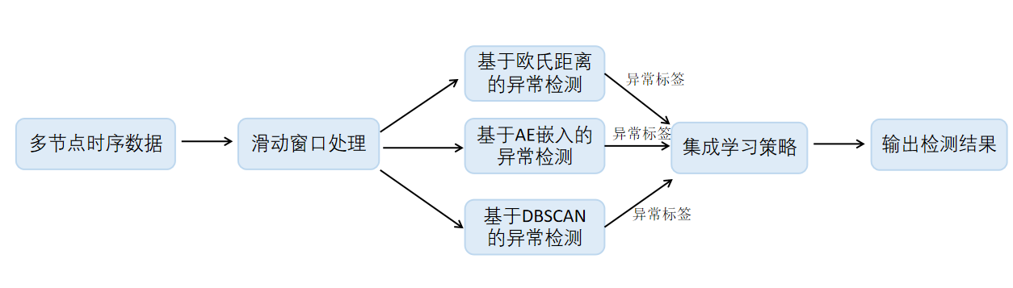
图7 集成算法架构图
集成学习通过结合多个基础模型的预测结果，以期获得比任何单一模型更稳定、更准确的最终判断。这种方法能有效降低因单一模型参数选择不当而导致的误报或漏报风险。在前期实验中发现，三种检测方法的检出率普遍优于准确率，表明单一模型更容易产生误报，故在集成学习中采用基于逻辑“与”的保守集成策略，即仅当所有基础模型均认为某个时间窗口异常时，才将其判定为最终异常。
对同一段时序数据，分别使用三种算法进行处理，再对检测结果进行融合。结果显示在阈值选择宽松的条件下，集成学习后仍达到了较高分数。结果说明即使某个模型的阈值设定不完美，其他模型的正确判断也能在一定程度上进行纠正，且三种算法可以从不同角度描述曲线相似性，集成方法能更全面地捕捉异常模式，使整体结果更稳定。
表7 集成学习算法分数
 |  | precision | recall | F1
欧氏距离 | threshold=3 | 0.7251 | 1.0000 | 0.8406
AE | threshold=3 | 0.6028 | 1.0000 | 0.7522
DBSCAN | eps=300 | 0.3442 | 1.0000 | 0.5121
集成学习 |  | 0.9053 | 1.0000 | 0.9503

2.3.2.2 SPOT算法及应用改进
集成学习缓解了阈值敏感问题，但仍需要对每个算法分别设定固定阈值，由于生产数据曲线变化特征各不相同，且业务流量存在周期性波动等基线变化，固定阈值确定仍需依赖专家经验。于是引入了SPOT算法意在更根本的解决此场景下的阈值选择及敏感问题，实现自适应地确定异常判定的边界。
SPOT基于极值理论，其核心假设是：异常点（极值）出现在数据分布的尾部，并且尾部的行为可以用一种广义帕累托分布来近似。该方法特别适用于处理流数据，能够动态地更新对“正常”范围的理解。
经典SPOT算法为排除干扰，在更新模型时会剔除异常点。然而，在生产数据中，时序数据常存在概念漂移，即正常数据的整体分布会随时间缓慢变化。严格遵守经典方法会导致阈值衰减和误报率持续上升的问题，由于所有超过当前阈值的点都被剔除，用于更新GPD模型的数据池只包含了当前分布中较低的部分，用这个被“截断”的、仅包含低值的数据池重新拟合GPD，会导致新估计出的阈值进一步降低，导致更多正常点被误判为异常并被排除在模型更新外，导致阈值降低，进入恶性循环。
为此，本研究对SPOT进行了关键改进：在更新模型时，将超过阈值的点也纳入训练数据池。此改进基于一项观察：在此数据场景下，超阈值点中仍然携带着关于当前数据范围的有价值信息。通过包容性学习，模型能动态跟踪分布变化，使阈值自适应调整，从而显著降低长期误报。
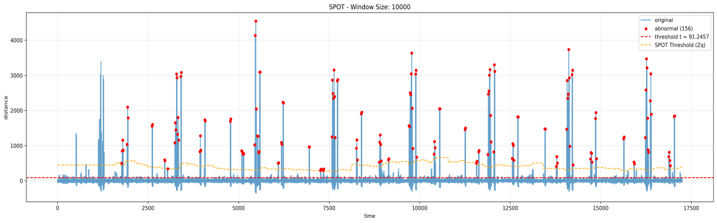
图8 SPOT算法自适应阈值
将SPOT与欧氏距离算法结合，即对欧氏距离计算后的多节点曲线平均距离序列应用SPOT算法，算法会根据一段初始的时间序列确定初始阈值，后续根据曲线峰值点的分布重新拟合GPD模型，自动更新阈值，实现阈值的动态自适应.实验表明，SPOT算法可以取得三种检测方法阈值最优时的最好效果。
表8 SPOT算法分数
 | precision | recall | F1
欧氏距离+SPOT | 0.9679 | 0.9805 | 0.9742
2.3.3 多节点异常检测算法研究
在单指标方法取得初步成果后，后续向更复杂的多指标多节点场景拓展，在阶跃星辰的多指标多节点GPU集群故障数据集上，设计并实现了两种异常检测算法：基于数值的异常节点检测和基于形状的异常节点检测，这两种方法能从不同的角度捕捉节点异常行为。
2.3.3.1 基于数值的异常节点检测
基于数值的异常检测方法主要通过分析各节点在数值维度的差异来识别异常，本研究采用基于欧氏距离的相似度计算方法，通过度量节点间时间序列曲线的数值距离来评估其相似程度。首先对单个指标应用欧氏距离异常检测算法，计算每个节点的平均欧氏距离 ${\overline{d}}_{i }$，基于所有节点的平均距离计算全局均值 $μ_{t }$和标准差 $σ_{t}$，采用z-score方法计算每个节点的异常分数$S_{i}$，再针对多指标采用加权平均的方法将各指标的异常分数进行聚合，根据聚合后的异常分数排名确定故障节点。
采用了Acc@5和Avg Rank对算法准确度进行度量，Acc@5表明真实故障机器出现在算法检测的Top@5的测试任务比例，Avg Rank则是计算真实故障机器出现在算法检测Top@5的平均排名，分别衡量算法异常检测的准确率和异常节点定位的效率，并选择了马氏距离（Mahalanobis Distance）作为基线算法对比。
表 在105个case上的评估效果
 | Acc@5 | Avg Rank
MD | 0.453 | 1.20
欧氏距离+加权聚合 | 0.800 | 1.25
实验结果表明目前基于数值距离的欧氏距离算法异常检测准确率整体优于基线算法。
2.3.3.2 基于形状的异常节点检测
《为什么用形状》《图》
基于形状的异常检测方法关注时间序列的形态特征而非具体数值。本研究采用改进的SAX（Symbolic Aggregate Approximation）算法，通过符号化表示和模式匹配来识别异常形状。 传统SAX算法主要包括四个步骤：归一化、降维表示、符号化映射和距离计算。首先，归一化步骤将时间序列标准化为均值为0、标准差为1的标准正态分布，消除量纲和基线差异：
x^t​=σxt​−μ​
其次，降维表示采用分段聚合近似（PAA）将时间序列划分为w个等长段，计算每段的平均值：
xˉk​=m1​t∈段k∑​x^t​
接着，符号化映射基于高斯分位数将段均值映射到预定义的符号字母表上：
sk​=⎩⎨⎧​l1​,l2​,⋮lα​,​if xˉk​≤β1​if β1​<xˉk​≤β2​if xˉk​>βα−1​​
其中α为字母表大小，βk​为高斯分位数点。最后，距离计算定义符号序列之间的改进欧氏距离：
D(S,T)=wn​⋅k=1∑w​[d(sk​,tk​)]2​
其中d(sk​,tk​)为两个符号之间的距离。
为解决传统SAX算法在GPU集群故障检测中的局限性，本研究做出两个改进：首先，取消分段聚合，保留原始分辨率。传统SAX的PAA步骤虽然实现了降维，但也可能丢失重要细节信息。在GPU性能监控场景中，瞬时尖峰和短暂抖动往往包含重要的故障指示信息。因此取消了分段处理，对归一化后的每个数据点直接进行符号化，使得算法能够捕捉到更细微的时间点异常，提高了对瞬时故障的检测能力。 其次，严格距离计算规则。传统SAX算法中，相邻符号（如l3和l4）被视为相似，其距离设为0。在故障检测场景中，这种宽容性可能导致对形状变化的不敏感从而导致漏报。我们修改距离计算规则，只有当两个符号完全相同时距离才为0，否则计算实际距离：
d′(li​,lj​)={0,βmax(i,j)−1​−βmin(i,j)​,​if i=jif i=j​

将改进SAX算法应用于GPU集群异常检测的具体流程如下：首先进行数据预处理，读取各节点的多指标时间序列数据，对缺失值进行线性插值填充，并对每个指标序列进行归一化处理。其次进行符号化转换，根据预设字母表大小计算高斯分位数点，将每个节点的归一化序列映射为符号序列，生成所有节点的符号化表示矩阵。接着进行距离矩阵计算，基于预计算的符号距离表，计算所有节点对之间的符号序列距离，构建完整的节点距离矩阵。然后计算异常分数，计算每个节点与其他节点的平均符号距离，基于距离分布计算z-score异常分数，并对各指标的异常分数进行加权聚合，最后根据异常分数排名确定最可能的故障节点。
《检测结果》
《表》

2.3.3.3 多算法融合与故障定位
在实际的GPU集群故障检测中，单一算法往往难以覆盖所有异常类型。本研究提出将基于数值和基于形状的检测方法相结合，形成互补的故障识别体系。具体方法包括：建立并行检测框架，同时运行两种检测算法，分别产生异常分数列表；采用加权平均或投票机制将两种算法的检测结果进行融合，提高检测的鲁棒性和准确性；结合各指标的异常分数分布，分析故障的可能类型，例如高数值异常+高形状异常可能对应严重的硬件故障或系统级问题，高数值异常+低形状异常可能对应数值漂移或配置异常，低数值异常+高形状异常可能对应间歇性故障或软件异常；根据历史检测性能，动态调整两种算法的权重，使系统能够自适应不同的故障模式。 通过这种融合方法，本研究在阶跃星辰GPU集群数据集上实现了较高的异常检测准确率和故障节点定位准确率，显著优于单一算法表现。
2.3.3.4 效率提升与优化措施
为满足大规模GPU集群实时监控的需求，本研究在算法计算实现层面进行了效率优化。基于数值的检测方法中，充分利用scipy库的pdist和squareform函数进行高效的欧氏距离矩阵计算，将时间复杂度从O(N2⋅T)优化至近似O(N2⋅logT)。基于形状的检测方法中，采用预计算符号距离表和向量化操作，避免了运行时的重复计算，将符号序列距离计算复杂度降低了一个数量级。
《表格数据》

三、已完成的工作是否存在与开题报告内容不相符的部分，如存在说明其原因
开题报告规划：针对同构的不同集群曲线相似性进行算法研究
当前实际进展：针对集群中多节点指标曲线相似性进行算法研究
原因说明：在具体分析联通大数据底座同构集群数据特点后，发现大部分指标因存在集群负载不同的特性，而在形状、波动幅度上有较大差异，同时在测试集群上故障注入得到的异常模式过于单一，无法支持算法研究。后续对监控数据分析发现，多节点指标曲线的波动具有极高的相似性，利用曲线对比进行异常检测可以有效识别出离群的节点异常，且此类多指标异常检测的算法目前在系统中有缺失，故调整算法研究方向。
- 下一步的工作计划和研究内容，如与开题报告内容不符，须进行论证。
4.1 下一阶段工作计划
基于已进行的研究和面临的挑战，下一步工作计划如下：
优化针对多指标数据的算法：针对多指标多节点场景，在目前多节点对比算法的基础上，优化度量方法和多指标结果的融合方法。
补充实验：将多种距离度量算法以及其他主流多元时序异常检测算法在多指标多节点的三维数据集上进行全面对比。
撰写小论文与完善学位论文：目前在将分布式集群多节点场景下的研究成果进行总结，撰写一篇学术小论文并投稿。同步开始学位论文的撰写工作，将研究背景、相关工作、数据集构建、算法设计、实验结果与分析等内容逐步充实到论文框架中。
五、科研项目的参与和贡献情况
5.1 参与联通大数据集群“健康诊断”系统项目
贡献：
1）相关工作调研：对已有健康评估相关工作进行调研，分类整合主流思路，以使用专家系统打分和数据的数学特征计算权重，和采用有监督算法判断系统健康等级为主，为系统设计提供算法方向建议。
2）参与指标健康状态计算思路论证：参与设计基于规则的指标分数聚合计算方案，论证算法聚合指标的可行性。
3）参与需求分析和部署验证工作，目前基础规则系统已上线，正在做后续数据收集。
5.2 参与联通大数据集群异常检测及预测算法研发项目
贡献：
1）数据及场景分析：分析大数据底座平台应用算法的指标数据选择，确定核心指标和场景用于前期算法调研和验证。
2）参与基础算法调研讨论：对比经典时序算法在集群数据上的应用效果，针对算法选择和后续改进参与讨论。
3）针对多节点分布式集群算法研究：针对多节点单指标典型场景构建数据集，进行算法验证和创新研究，提高异常检测效果。
六、已取得研究/技术成果列表（已发表、待发表学术论文、专利、技术报告、软著、标准等）
暂无。
参考文献
[1] Hundman, K., Constantinou, V., Laporte, C., etc. Detecting spacecraft anomalies using LSTMsand nonparametric dynamic thresholding. In: Proceedings of the 24th ACM SIGKDD International Conference on Knowledge Discovery & Data Mining, 2018. 387–395
[2] Sharpnack J, Rinaldo A, Singh A. Detecting anomalous activity on networks with the graph Fourier scan statistic[J]. IEEE Transactions on Signal Processing, 2015, 64(2): 364-379.
[3] Grané A, Veiga H. Wavelet-based detection of outliers in financial time series[J]. Computational Statistics & Data Analysis, 2010, 54(11): 2580-2593.
[4] Zong, B., Song, Q., Min, M. R., etc. Deep autoencoding gaussian mixture model for unsupervised anomaly detection[C]// In Proceedings of the In International conference on learning representations. 2018.
[5] CHENZ,YEOCK,LEEBS,etal.Autoencoder-based network anomaly detection[C]//2018Wire less telecommunications symposium (WTS). 2018:1-5.
[6] Zong, B., Song, Q., Min, M. R., etc. Deep autoencoding gaussian mixture model for unsupervised anomaly detection[C]// In Proceedings of the In International conference on learning representations. 2018.
[7] Hochreiter, S., & Schmidhuber, J. Long short-term memory[J]. Neural computation, 1997, 9(8): 1735-1780.
[8] Deng, A., Hooi, B. Graph neural network-based anomaly detection in multivariate time series[C]// In Proceedings of the AAAI conference on artificial intelligence. 2021, 35(5): 4027-4035.
[9] Xu J, Wu H, Wang J, et al. Anomaly transformer: Time series anomaly detection with association discrepancy[J]. arXiv preprint arXiv:2110.02642, 2021.
[10] Vaswani A, Shazeer N, Parmar N, et al. Attention is all you need[J]. Advances in neural information processing systems, 2017, 30.
[11] Park, D., Hoshi, Y., Kemp, C. A multimodal anomaly detector for robot-assisted feeding using an lstm-based variational autoencoder[J]. IEEE Robotics and Automation Letters, 2018, 3(3): 1544-1551.
[12] Fang-Ming B , Wei-Kui W , Long C .DBSCAN: Density-based spatial clustering of applications with noise[J].Journal of Nanjing University(Natural Sciences), 2012, 48(4):491-498.
[13] Alban Siffer, Pierre-Alain Fouque, Alexandre Termier, and Christine Largouet. 2017. Anomaly Detection in Streams with Extreme Value Theory. In Proceedings of the 23rd ACM SIGKDD International Conference on Knowledge Discovery and Data Mining (KDD '17). Association for Computing Machinery, New York, NY, USA, 1067–1075.

